再興中學102學年度家長職涯經驗分享
八年和班主講人:張世輝 先生
本學期邀請八和學生張耀中的爸爸──張世輝先生，為我們講述有關健康管理的工作領域，張爸爸過去曾從事過許多工作，勉勵同學們拓展人脈，將所有考驗視為學習的過程，也分享許多健康保健的知識，叮嚀同學們定期健康檢查的重要性，相信同學們透過這堂課更了解醫療保健相關領域。
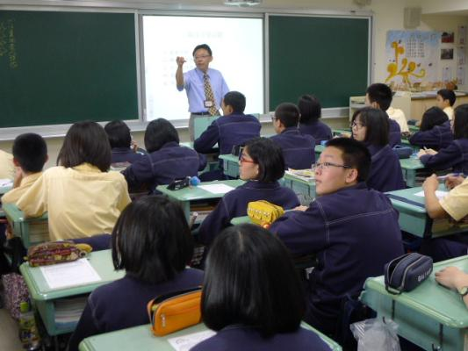 | 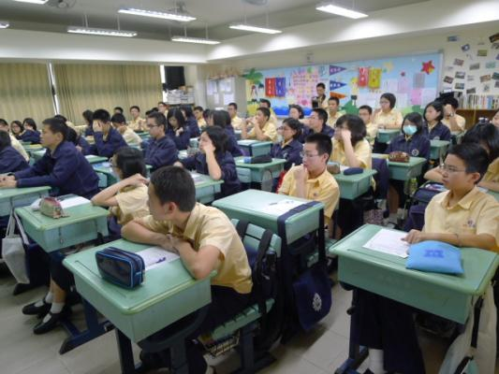
張爸爸和同學熱切互動 | 同學們認真聆聽詹爸爸的專業解說
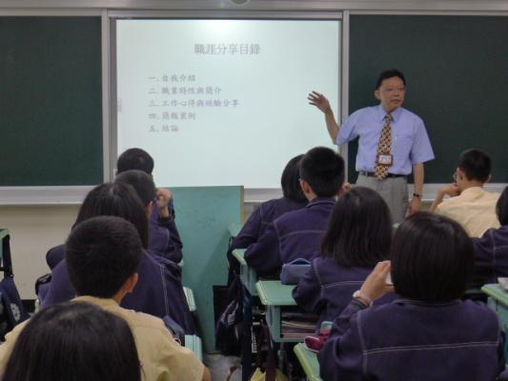 | 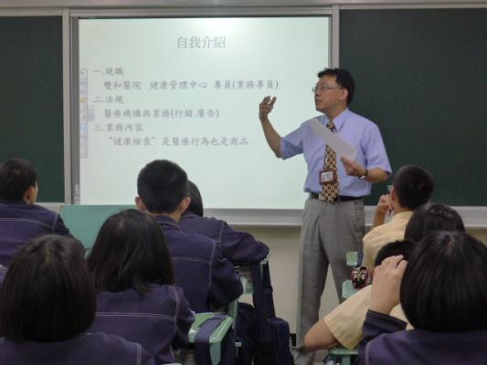
張爸爸分享求職之心路歷程 | 所有同學皆專心思考

